**Eu como dono de pet(s)**

**SIGLA - Pet Imune**

**Histórico do documento**

|  |  |  |  |  |  |  |
| --- | --- | --- | --- | --- | --- | --- |
| **Data** | **Versão** | **Release** | **Sprint** | **OS** | **Descrição** | **Autor** |
| *15/11/222* | *1°* | *<Nº>* | *1°* | *<Nº>* | Aplicativo que ajuda a controlar as vacinas(imunização) do(s) pet(s ). | *Amilton Junio Lopes carneiro* |
|  |  |  |  |  |  |  |

O aplicativo irá ajudar as pessoas que possuem pet(s) a controlar a vacinação do seus animais de estimação para que estejam sempre em dias para isso a pessoa terá um cadastro no sistema e acesso a informações como: informações de identificação do dono do animal e do animal e quais vacinas já tomou, quais vacinas precisa tomar, quando tomou pela última vez se há necessidade de tomar novamente dependendo do período, onde encontrar essas vacinas( clínicas próximas que disponibilizam a vacina), qual o preço médio cobrado em cada estabelecimento.

**Eu como dono de pet(s)**

1. **DESCRIÇÃO**

|  |  |
| --- | --- |
| Objetivo | *Com esse aplicativo o usuário poderá controlar a imunização dos seu pets, como saber quais vacinas o pet já tomou ou precisa tomar, o período de validade de cada vacina e quando o pet tem de ser vacinado novamente, o tipo de vacina, onde encontrar as vacinas e qual preço das vacinas em cada estabelecimento.* |
| Perfil(s) | *Pessoas que possuem animais de estimação(Pets)* |

1. **FLUXO DE NEGÓCIO**

*<Desenho do fluxo de negócio que representa a Estória de Usuário. Ex.:>*

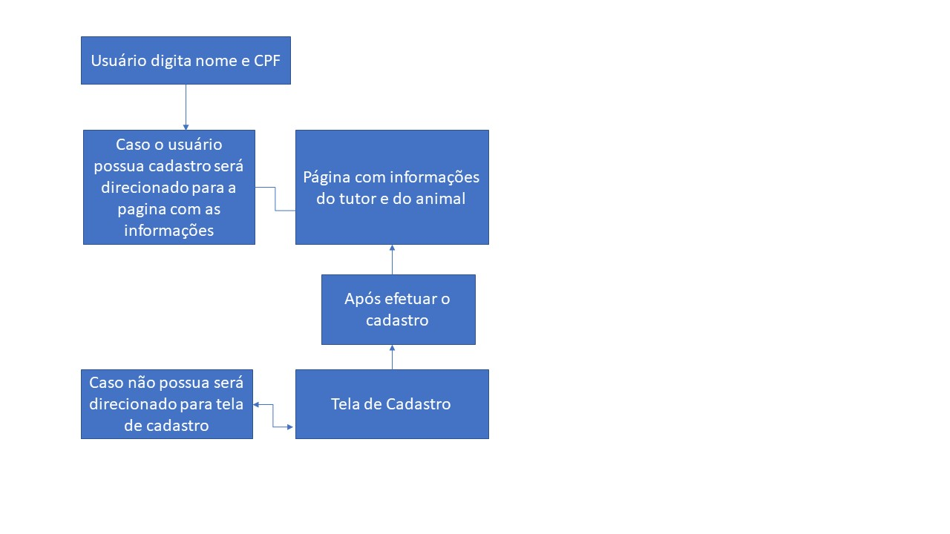

1. **PROTÓTIPO**

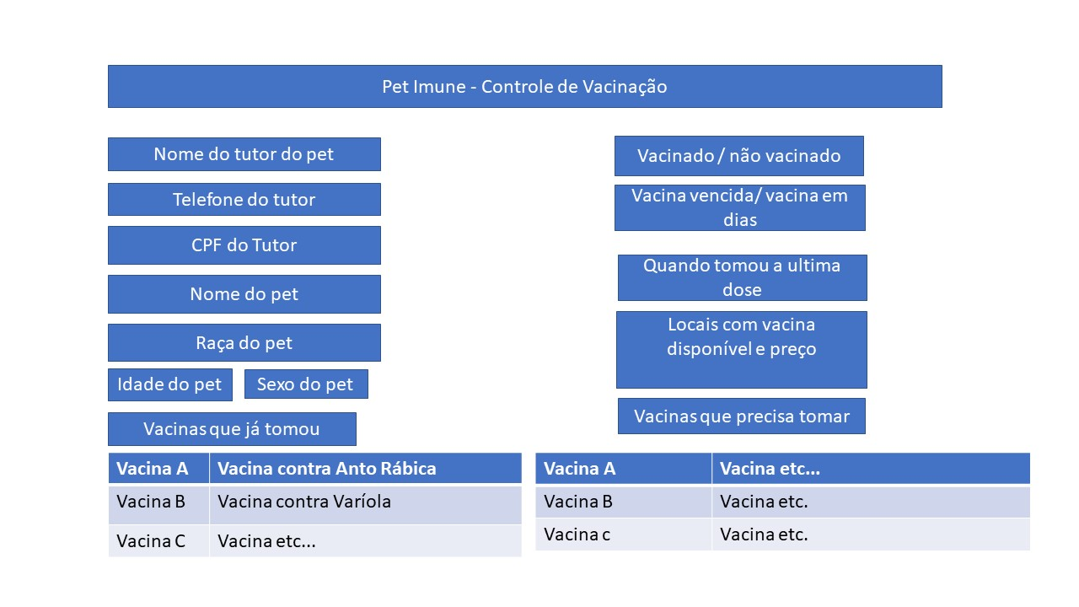

* 1. **ESPECIFICAÇÃO DO PROTÓTIPO**

*<Especificação da lista de atributos e uma descrição sucinta de cada atributo. Ex.:>*

|  |  |
| --- | --- |
| **Campo** | **Descrição** |
| Nome do tutor, telefone,CPF | identificação do dono do animal e meio de contato. |
| nome do animal,raca,sexo,idade | campos de informações que identificam o animal. |
| vacinado/ não vacinado | Identifica se o animal é ou não é vacinado |
| Vacina vencida/em dias | Informa se o animal está com as vacinas vencidas ou em dias |
| Quando tomou última  dose | Identifica se a vacina está vencida e se há necessidade de o animal ser imunizado novamente. |
| Locais com vacina disponível e preço | Mostra uma lista com locais onde a vacina está disponível e o preço da vacina naquele local. |
| vacinas que já tomou | Mostra uma tabela com as vacinas que o animal já tomou |
| Vacinas a tomar | Mostra uma tabela com as vacinas que o animal precisa tomar |

1. **SISTEMAS E/OU ESTÓRIAS IMPACTADAS E/OU RELACIONADAS**

*<Relacione os sistemas e/ou possíveis estórias de usuários impactadas e/ou relacionadas com a Estória que está sendo definida. Ex.:>*

* Eu como dono de pet quero controlar as vacinas do meu pet
* Garantir a saúde e segurança do meu pet
* de maneira fácil e cômoda

1. **CRITÉRIOS DE ACEITE**

*<Descreva os critérios de aceites levantados pelo Gestor de Negócio, estes critérios devem representar a necessidade do usuário, bem como, o resultado esperado por ele. Ex:>*

|  |  |
| --- | --- |
| **Campo** | **Critério de aceitação** |
| Nome, sexo, raca,vacinado,não vacinado | Somente letras, letras iniciais maiúsculas |
| Número Telefone | **Somente números inteiros, até 11 caracteres** |
| CPF | **Somente números, até 11 caracteres.** |
| Idade | **Somente números inteiros, até 2 caracteres** |
| Quando tomou última dose | **Campo que só aceita formato de data dia/mês/ano.** |
| Vacina em dias/vencida | **Campo que mostra se a vacina está em dias caso não esteja mostra quando venceu e aceita formato, data e letras.** |
| Locais com vacina disponível e preço | **Campo que mostra endereço do local da clínica (Cep, Cidade, bairro, rua, telefone) e mostra os preços disponíveis das vacinas.** |
| Vacinas que já tomou | **Uma tabela com dois campos 1° o tipo da vacina 2° para que serve qual a função.** |
| vacinas precisa tomar | **Uma tabela com dois campos 1° o tipo da vacina 2° para que serve qual a função.** |